点图层为例:

1:将图层加载到ArcMap里(加载的图层需要有坐标系，且为投影系):

2:右键点击Table of Contents框中的Layers->Properties,如下图

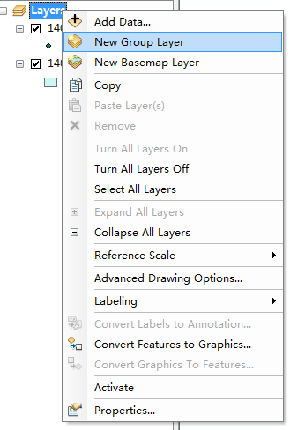

3:在弹出的界面上,设置DataFrame的坐标系,如下图所示:从左下角的predefined里选择需要的地理系,本例中为"Predefined->Geographic Coordinate System->Asia->Xian 1980",点击确定按钮完成,下图分别为设置前和设置后的界面.

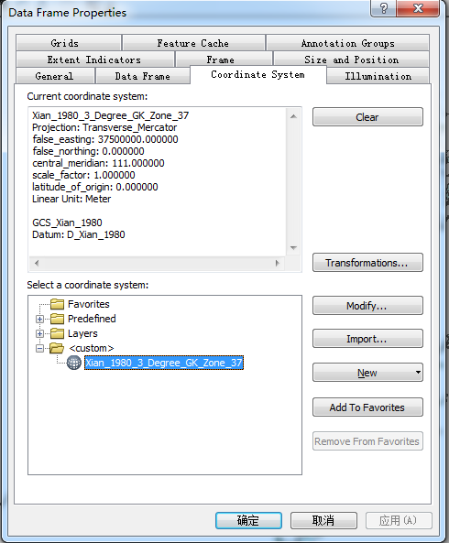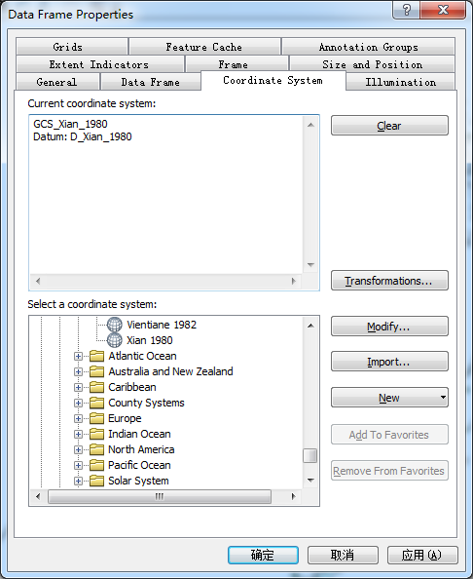

4:打开属性表,新建一个辅助字段,名称任意(本例中为aa),长度大于30

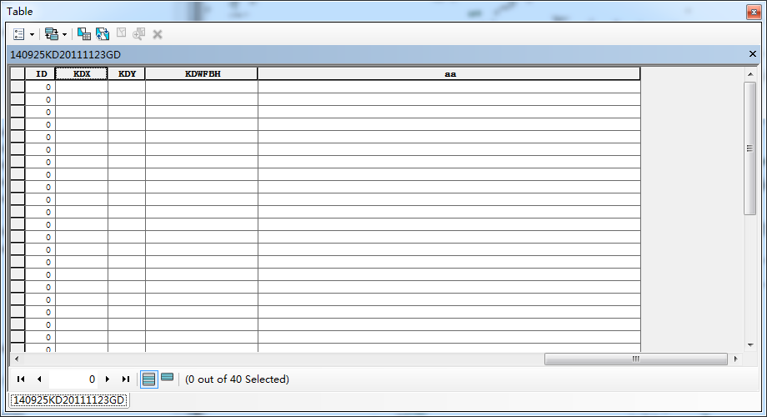

5:右键aa字段头,选择"Calculate Geometry...",如下图

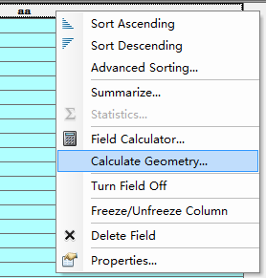

6:选择按+/- DD.MMSSssss的格式输出点的经度,设置如下图:

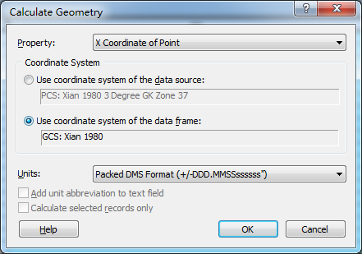

7:点击"OK"完成,生成的结果如下:

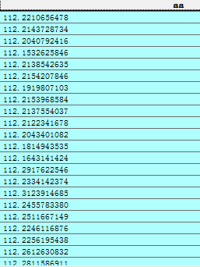

8:右键点击KDX字段的字段头,选择"Field Calculator...",如下图:

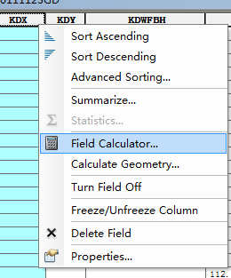

9:在出现的界面中,将小数点去掉,再截取前7位,赋到KDX字段里,界面设置如下,注意红框处的设置:

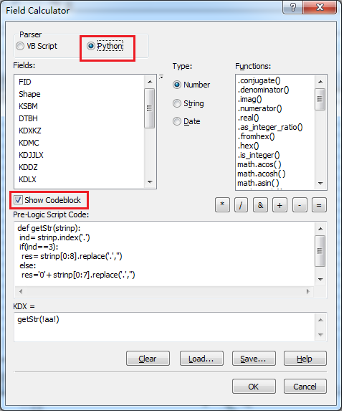

其中:"Pre-Logic Script Code"框中,填写的内容为(注意句前的空格不可更改,第一行前无空格):

def getStr(strinp):

 ind= strinp.index('.')

 if(ind==3):

  res= strinp[0:8].replace('.','')

 elif(ind==2):

  res='0'+ strinp[0:7].replace('.','')

 elif(ind==1):

  res='00'+strinp[0:6].replace('.','')

 return res

"KDX="框中,填写的内容为:

getStr(!aa!)

以上为点图层的X坐标,计算Y坐标时,第六步的界面设置调整为:

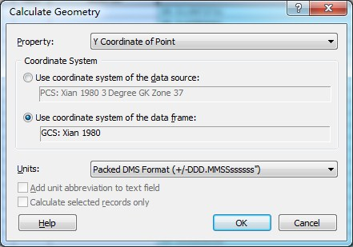

第9步的代码改为:

def getStr(strinp):

 ind= strinp.index('.')

 if(ind==2):

  res= strinp[0:7].replace('.','')

 elif(ind==1):

  res='0'+strinp[0:6].replace('.','')

 return res

计算面图层的值时,第六步的界面设置调整为(改为计算中心点坐标):

